截止阀，有两种不同类型
适用于安装空间受限区域

克林根堡，2020年3月。
威卡（WIKA）新型IBM截止阀的设计节省安装空间且坚固耐用。紧凑型仪表阀可选配90°螺纹连接，有球阀和针阀两种类型可选。

由于其特性和尺寸，新型IBM截止阀特别适用于保护井口控制面板和过程分析采样系统中的测量仪表。IBM凭借其特殊设计可耐受高达10,000 psi (69 MPa)的工作压力。即使在这样的负载下，阀的制造质量也能够在低扭矩下平稳操作。带球阀的版本还拥有冗余的聚合物-金属密封系统，其密封性测试符合BS6755 / ISO 5208标准，泄漏率A。根据应用情况，新型截止阀可配置双阻断和排放或单阻断排放。

IBM阀主要在管道中或“连接组合”末端起到上游保护功能。威卡（WIKA）根据客户要求提供测量仪表和保护组件的装配。交付时即可使用且已通过泄露测试。

关键词：截止阀IBM

威卡（WIKA）公司照片：
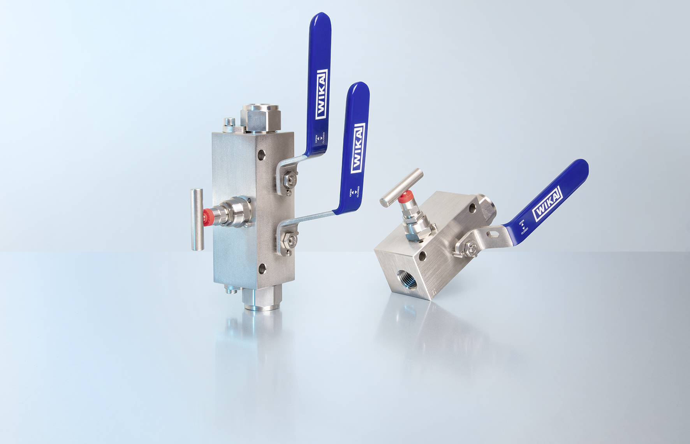
IBM 截止阀

编辑：
WIKA Alexander Wiegand SE & Co. KG
André Habel Nunes
Marketing Services
Alexander-Wiegand-Straße 30
63911 Klingenberg/Germany
Tel. +49 9372 132-8010
andre.habel-nunes@wika.com
www.wika.cn

威卡（WIKA）新闻

